MAUBERT
Célestin
11A

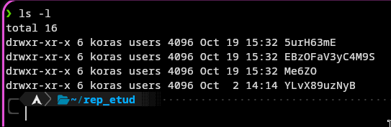
1 ) ls -l
2 ) du -sh
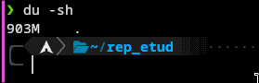
3 ) ls -Rsh
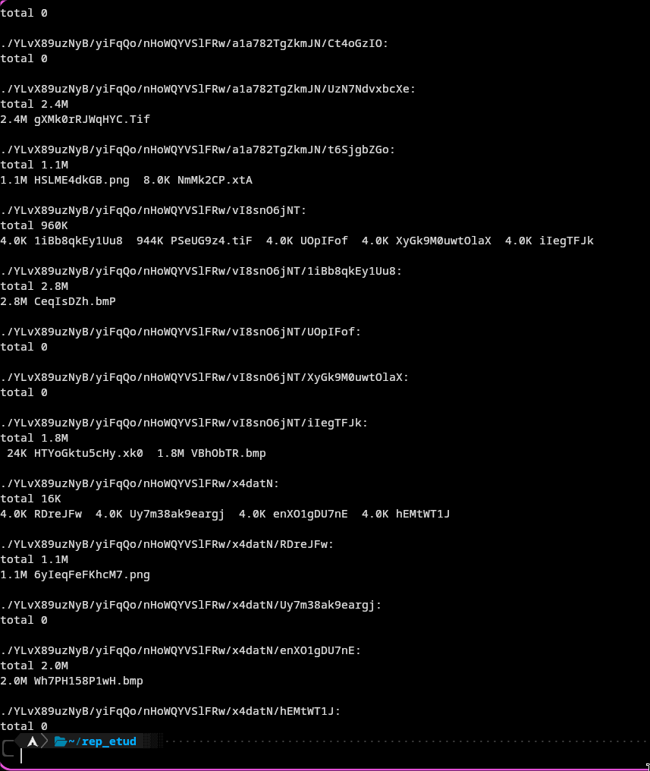
4 ) du -sh ./EBzOFaV3yC4M9S
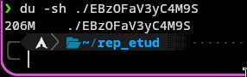
5 ) L’arborescence contien surtout des fichiers images ( .png, .jpg, .bmp ) mais aussi des GIF ( .gif ) et des fichiers avec des extension inconnue : .tif, .x7o, .x7I, … Il y a aussi des fichiers sans extensions

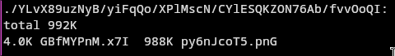
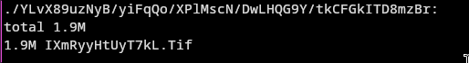
6 ) xdg-open / display YlvX89uzNyB/bin3Ly2GUG/Tif5H6YriPpxYq/rpjUl0/m0Ronk6zoFQtJ/LKIzi.jPg
C’est un trottoir avec en fond un mur de brique rouge

7 ) chmod u+r EbzOFaV3yC4M9S/tOhe7EUKoAlYLC/fM4beacwCaSQCe/yk4GiuZyh8tM/hh75gy.gIF

xdg-open / display EbzOFaV3yC4M9S/tOhe7EUKoAlYLC/fM4beacwCaSQCe/yk4GiuZyh8tM/hh75gy.gIF
C’est le toit d’une église/cathédrale avec en fond un ciel bleu
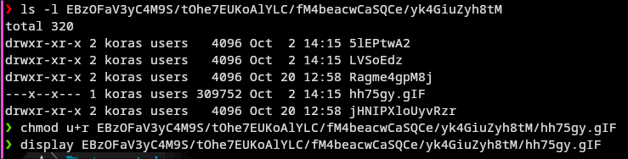
8 ) Non
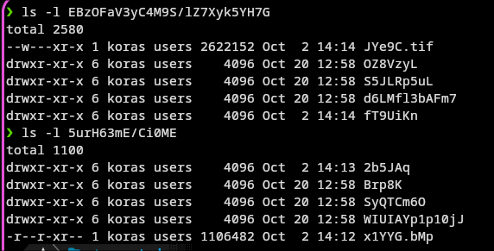
9 ) chmod

10 ) chmod 644 EBzOFaV3yC4M9S/tOhe7EUKoAlYLC/fM4beacwCaSQCe/yk4GiuZyh8tM/hh75gy.gIF && cp EBzOFaV3yC4M9S/tOhe7EUKoAlYLC/fM4beacwCaSQCe/yk4GiuZyh8tM/hh75gy.gIF ./toto.png && ls -l
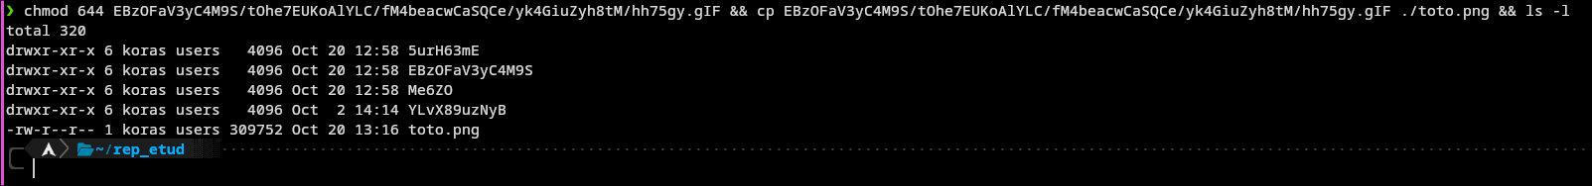

11 ) ls -lR | grep ^d | wc -l ( liste tout les repertoire et fichiers avec leur droit, puis selectionne que ceux qui ont le droit ‘d’ ( donc un repertoire ) au debut de la ligne et enfin compte le nombre de ligne )
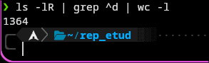
12 ) ls -lR | grep - | wc -l
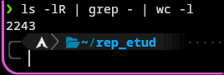
13 ) ls -lR | grep ^- | wc -l
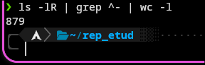
14 ) ls -R | grep '.jpg$' > output_liste_jpg.txt
cat output_liste_jpg.txt

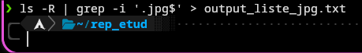
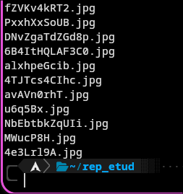
15 ) wc -l output_liste_jpg.txt
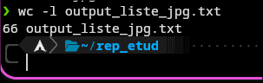
16 ) ls -R | grep -E '.jpg$|.png$'



17 ) nano extfinder.sh
#!/bin/bash
# Auteur : korasrar

extension=$1
fichier=$2

ls -R | grep "$extension$" > "$fichier"

echo "Fichier $extension dans $fichier"
chmod +x extfinder.sh
./extfinder .jpg test.txt
cat test.txt

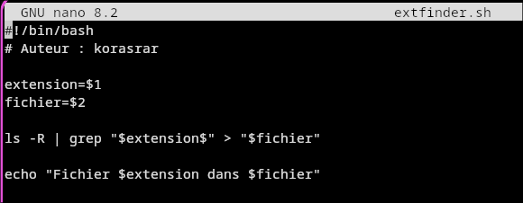

18 ) nano extfinderv2.sh
#!/bin/bash
# Auteur : korasrar

read -p "Entrer une extension : " extension

val=$(ls -R | grep "$extension$" | wc -l)

echo "il y a $val fichiers de type $extension dans l'arborescence "
chmod +x extfinderv2.sh
./extfinderv2.sh
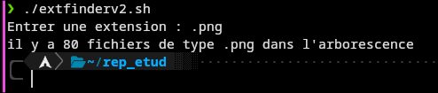
19 ) ls -R | grep -i '.jpg$'
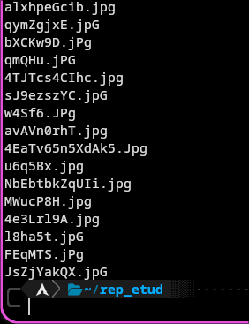


20 ) find . -type f -iname "*.jpg" -exec chmod 600 {} \;

21 ) find . -type f -iname "*.jpg" -exec mv {} ./OutPuts \;
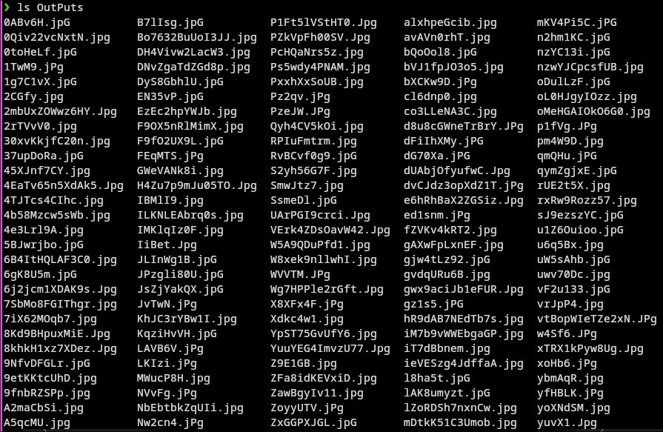
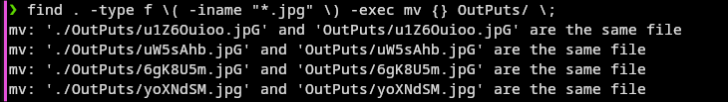
22 ) du -sh
find . -type f \( -iname '*.jpg' -o -iname '*.tif' -o -iname '*.bmp' -o -iname '*.gif' -o -iname '*.png' \) | xargs du -csh
